ACTIVIDADES PARA DINAMIZAR COMPETENCIAS
Recuerda antes de realizar la guía lee con atención la guía, ya que allá está consignada la información para desarrollar cada punto.
1. Completa la siguiente tabla de compuestos oxigenados y nitrogenados.

COMPUESTOS OXIGENADOS
Nombre de la función | Grupo funcional y fórmula general | Ejemplo
Alcoholes | R-CH₂OH | CH₃-CH₂-OH Etanol
Fenoles
Éteres
Aldehídos
Cetonas
Ácidos
Ésteres (y sales)

COMPUESTOS NITROGENADOS.
Nombre de la función | Grupo funcional y fórmula general | Ejemplo
Aminas | R-NH₂ | CH₃-CH₂-NH₂ Etilamina
Amidas
Nitrilos
Nitrocompuestos

2. Nombra cada compuesto. Ten presente cada característica.

COMPUESTOS | Nombra o formula los siguientes alcoholes y fenoles:
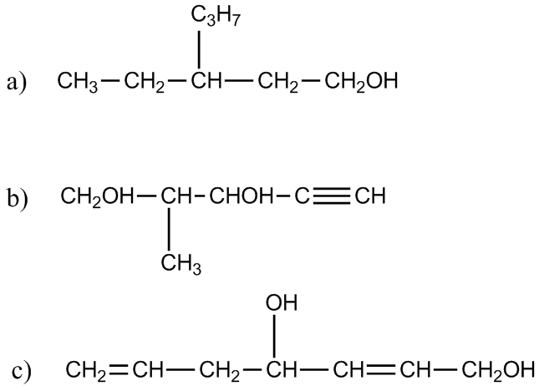 | a)  b)  c)
 | Nombra o formula los aldehídos y cetonas:
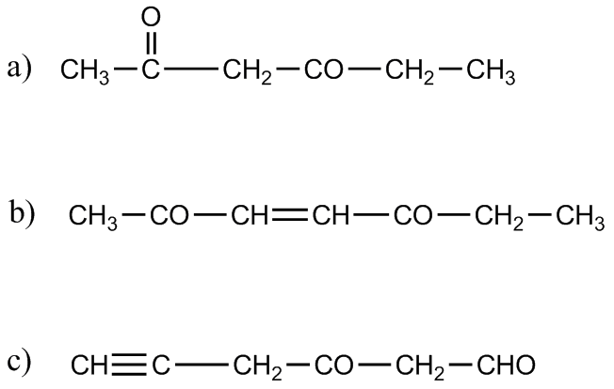 | a)  b)  c)
 | Nombra y formula los éteres y esteres siguientes:
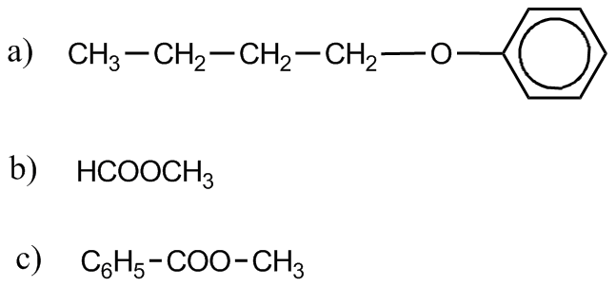 | a)  b)  c)
3. Los seres vivos estamos compuestos de estructuras químicas. Alguna de ellas están expuestas en la siguiente tabla.
Consulta el símbolo y el aporte o presencia en los seres vivos y la biología.

Elemento | Símbolo | Aportación o presencia en los seres vivos y la Biología
Hierro
Aluminio
Hidrogeno
Carbono
Calcio
Litio
Sodio

